Latihan 3 ( Bahan dari latihan 2)

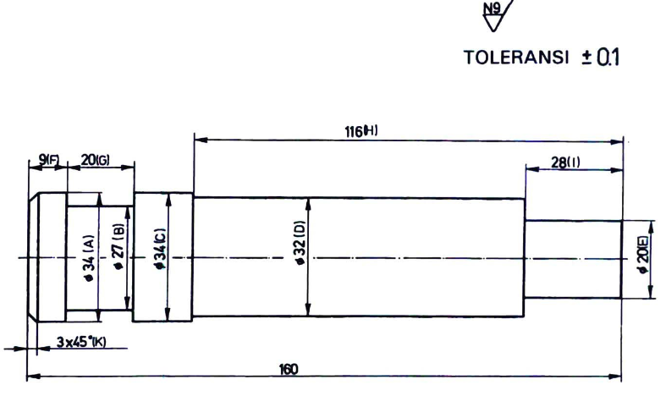

Tugas:
Silahkan dibuat langkah kerjanya serta alatv dan bahan apa saja yang digunakan

